**Albert et Claire Perrois ont fêté leurs noces de diamant - Retiers**

Ouest France : mercredi 28 août 2013

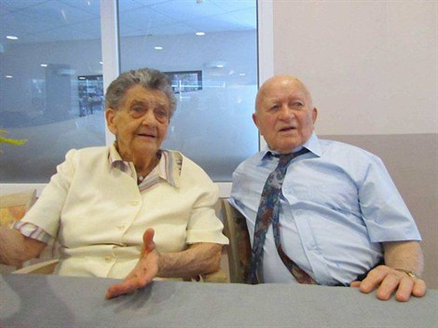

Claire et Albert heureux entourés des leurs.

Albert Perrois est né en février 1926 à Retiers et Claire Pirot en juillet de la même année à Piré-sur-Seiche. **Ils se sont mariés le 24 juin 1953 dans cette dernière commune** ; De leur union sont 4 garçons. Ils comptent 10 petits-enfants et 4 arrière-petits-enfants pour l'instant.

Tous les deux ont commencé à travailler très jeunes, comme ceci se faisait à l'époque. Albert a d'abord été sabotier, puis à travailler en scierie, avant de faire le principal de sa carrière aux établissements Émile Bridel, tout ceci à Retiers. Claire a élevé les enfants mais aussi a travaillé en service dans un restaurant, pour au centre ménager de Retiers

Ce vendredi après-midi 23 août, ils ont fêté leurs 60 années de vie commune entourés de leur famille et amis au sein de la maison de retraite où ils résident. Pour commencer une célébration religieuse a été effectuée dans la chapelle par l'abbé Claude Edet, curé de la paroisse. Ensuite tous se sont retrouvés en salle pour danser sur des airs d'antan, goûter et beaucoup échanger avec les deux jubilaires.